案例比赛日：<http://bf.win007.com/football/Over_20210403.htm>

案例比赛：<http://op1.win007.com/oddslist/1895093.htm>

1. 在完成比分页面进入比赛欧指

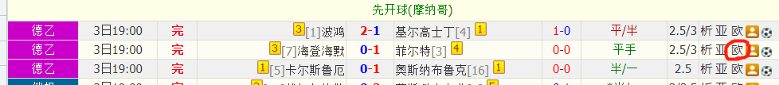

1. 在欧指中单独找竞彩官方这家机构（无该机构的比赛默认放弃）

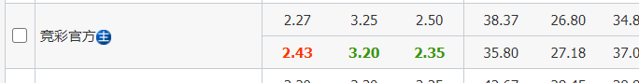

1. 构成条件为，下图中1数据低于3数据（且1的数据小于数字3），4数据大于1数据，且4数据减去6数据的差值在≥-0.2。

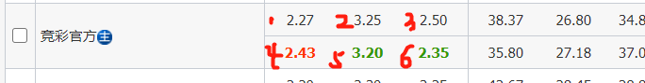

1. 亚指记录Crown数据

